1. 登录/注册
2. 画面原型

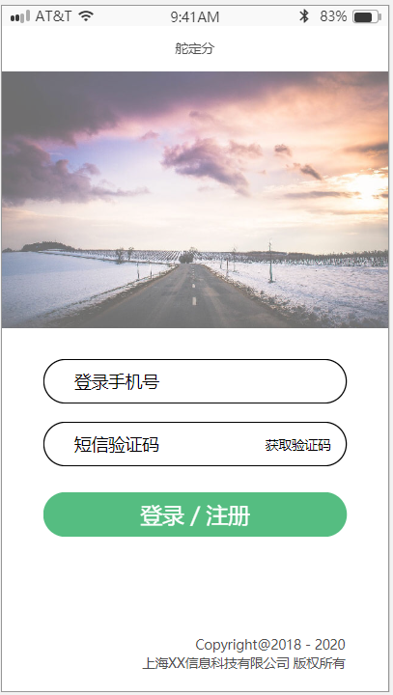

1. 功能概述
2. 页面初始化时，根据设备号，如果没有登录信息，则显示登录页面；
3. 点击【获取验证码】：显示60秒倒计时，并通过短信服务发送验证码短信；
4. 点击【登录/注册】：没有注册的用户进行注册并登录，已注册的用户进行登录，登录后，保存登录信息到数据库；
5. 注册时，绑定本机设备号，如本机设备号已经绑定，则报错，提示：本设备已被绑定，请使用正确的手机号登录！
6. 首页
7. 画面原型

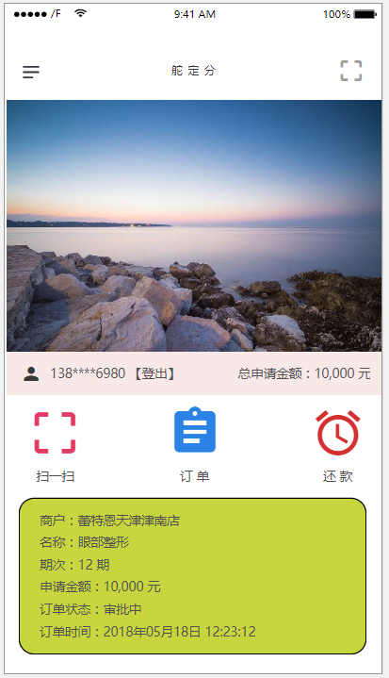

1. 功能概述
2. 页面初始化时，根据设备号，如果已有登录信息，则直接显示首页；
3. 页面初始化时，获取当前录入中、待审批、审批中、待用户签署的订单数据，按时间倒序展示；
4. 页面初始化时，如果当前没有录入中、待审批、审批中、待用户签署的订单数据，则显示如下：



4）点击【登出】，更新数据库中的登录信息，跳转到【登录/注册】页面；

1. 菜单
2. 画面原型

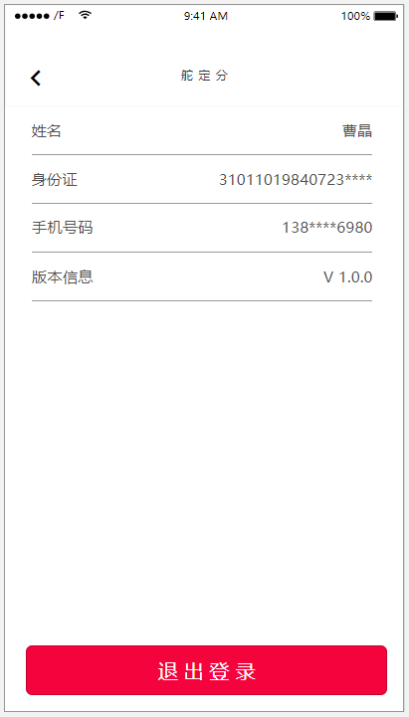

1. 功能概述
2. 画面初始化时，展示登录信息；
3. 点击【退出登录】，更新数据库中的登录信息，跳转到【登录/注册】页面；
4. 进件 – 扫码二维码
5. 画面原型

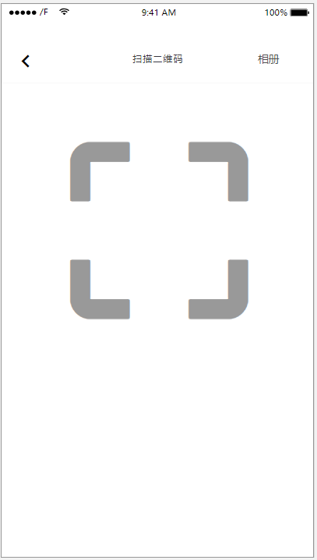

1. 功能概述
2. 点击【返回】，返回到【首页】；
3. 点击【相册】，打开本地相册，选择二维码并扫码识别；
4. 点击【扫码】，调用相机来扫描二维码；
5. 此二维码为商户的识别串，告诉系统目前是在哪家商户进行进件操作；
6. 进件 – 项目信息填写
7. 画面原型

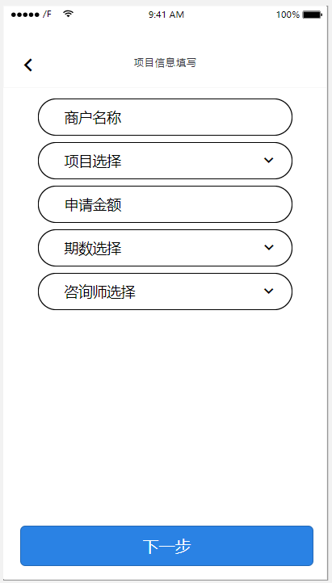

1. 功能概述
2. 扫码后进入该页面；
3. 画面初始化，自动代出商户名、商户支持的项目、商户支持的期数、商户的咨询师；
4. 填写或修改【申请金额】【期数选择】，会在页面下方显示出试算出来的还款金额：每期还款：\*\*\*\* 元；
5. 点击【返回】，返回到【首页】；
6. 总在还款额不超过50w，分期还款中的笔数不超过3笔；
7. 进件 – 身份信息认证
8. 画面原型

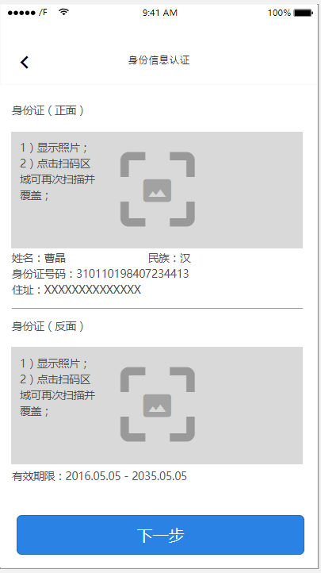 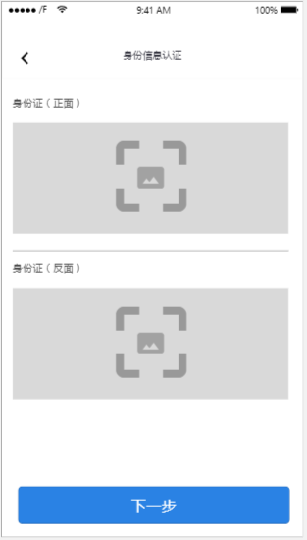

1. 功能概述
2. 对接FACEID的身份证扫描功能，扫描身份证后，本地保存身份证图片，并且显示在照片位置，同时代出身份证相关字段信息；
3. 点击【返回】，返回到【进件 – 项目信息填写】；
4. 点击【下一步】，弹出确认框【是否已确认身份信息完全正确？】，点击后进行跳转；
5. 客户只能接受>=18岁、<=55岁、直接无法手动修改，不能进行到下一步；
6. 进件 – 运营商认证
7. 画面原型

使用魔蝎SDK的方式接入；

1. 功能概述

1）点击【返回】，返回到【进件 – 身份信息认证】；

1. 进件 – 个人信息填写
2. 画面原型

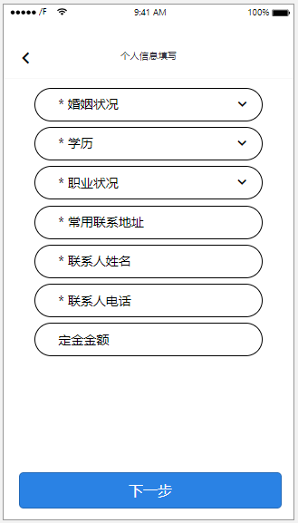

1. 功能概述

1）【常用联系地址】：【省】【市】【区】为选择，地址为填写；

2）点击【返回】，返回到【进件 – 运营商认证】；

3）画面初始化时，读取本机的通讯录和通话记录，保存至数据库；

1. 进件 – 附件上传
2. 画面原型

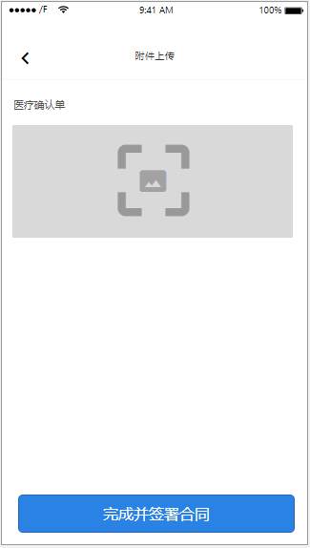

1. 功能概述
2. 上传医疗确认单，保存本地，并反显在照片位置；
3. 点击【返回】，返回到【进件 – 个人信息填写】；
4. 点击【完成并签署合同】，进行信审，信审同步给出结果后，根据结果跳转至相应页面：

“审批拒绝”—》【订单列表】

“待用户签署”—》【进件 – 签署合同】

1. 进件 – 签署合同
2. 画面原型

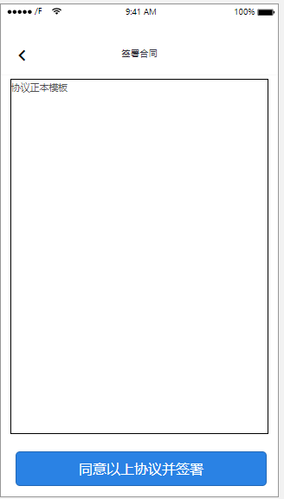

1. 功能概述
2. 协议滚动条拉到底部进行签署；
3. 点击【返回】，返回到【首页】；
4. 订单列表
5. 画面原型

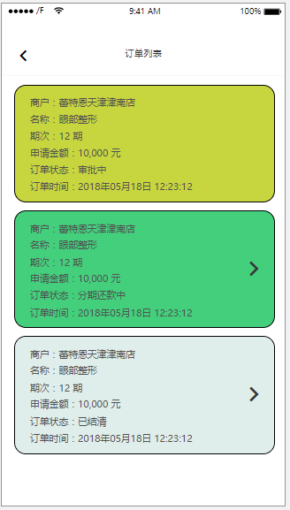

1. 功能概述
2. 根据不同的状态显示不同的订单背景色；
3. “录入中”、“待用户签署”的订单有“>”操作，点击进去后可继续订单；
4. “待审批”、“审批中”、“审批拒绝”、“已取消”的订单没有“>”操作；
5. “分期还款中”、“已退款”、“已提前结清”、“已结清”的订单有“>”操作，点击进去后可看到订单详情，有还款计划；
6. 点击【返回】，返回到【首页】；
7. 订单详情
8. 画面原型

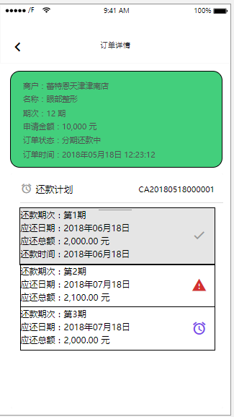

1. 功能概述
2. 根据还款的状态（未还款、已还款）、逾期标识（未逾期、已逾期），显示不同图标和背景色；
3. 点击【返回】，返回到【订单列表】；
4. 还款列表
5. 画面原型

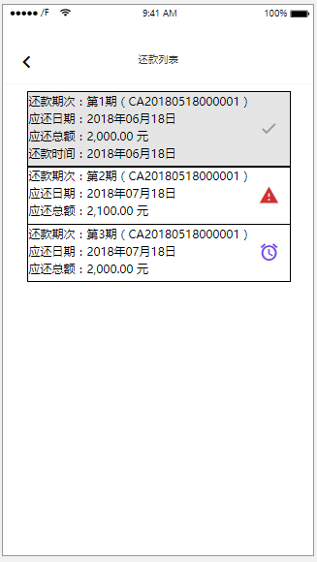

1. 功能概述
2. 显示该登录用户下的所有订单对应的还款计划，按照还款状态、应还时间进行排序；
3. 展示内容和方式与【订单详情】保持一致；
4. 点击【返回】，返回到【首页】；

十四. 进件其它功能

1. 功能概述
2. 进件中的每一个步骤都可以断点续处理，例如：某用户操作到【身份信息认证】页面退出后，【首页】会显示一条“录入中”的订单，点击“>”后，还是能在【身份信息认证】页面继续操作。
3. 【扫二维码】后，在数据库中生成一条订单，状态为“录入中”，在【附件上传】页面点击【完成并签署合同】后，状态为“审核中”，此时有系统进行信审，当状态为“待用户签署”时，用户可以打开【签署合同】页面，点击【同意以上协议并签署】后，状态改为“分期还款中”。
4. 进件的每一次下一步操作，都会去记录一次操作日志，便于断点续处理和之后的行为统计。
5. 每天凌晨01:00，迁移当天的“录入中”的订单至历史库。

十五. 信审

1. 功能概述
2. 魔蝎黑名单：直接拒绝；
3. 华道黑名单：直接拒绝；
4. 其它的自动通过；